UNIVERSIDADE NOVE DE JULHO
DIRETORIA DOS CURSOS DE INFORMÁTICA

Aghata Roberta Tavares Damasceno – RA 925204488
Caio Feitor Santos – RA 925202248
Ester Sabrina Menezes – RA 925202874
Gabriel Victor Marques Bastos – RA 925201408
Kauã Azevedo de Oliveira – RA 925200948
Kayky Oliveira Santos – RA 925202396
Lucas Pantaleão dos Santos – RA 925118275
Marlei Gonçalves dos Santos – RA 925204207
Mateus da Silva Costa – RA 925202983
Matheus Henrique de Paiva Santiago Sousa – RA 925205973

PROJETO DE EXTENSÃO EM EMPREENDEDORISMO:
LIVROS MÁGICOS

SÃO PAULO
2025
Aghata Roberta Tavares Damasceno – RA 925204488
Caio Feitor Santos – RA 925202248
Ester Sabrina Menezes – RA 925202874
Gabriel Victor Marques Bastos – RA 925201408
Kauã Azevedo de Oliveira – RA 925200948
Kayky Oliveira Santos – RA 925202396
Lucas Pantaleão dos Santos – RA 925118275
Marlei Gonçalves dos Santos – RA 925204207
Mateus da Silva Costa – RA 925202983
Matheus Henrique de Paiva Santiago Sousa – RA 925205973

PROJETO DE EXTENSÃO EM EMPREENDEDORISMO:
LIVROS MAGICOS

Trabalho apresentado à Universidade Nove de Julho, UNINOVE, em cumprimento parcial às exigências da disciplina de Projeto em Empreendedorismo, sob orientação do Prof. Hebert Bratefixe Alquimim

SÃO PAULO
2025
SUMÁRIO

1. OBJETIVOS 3
2. DESCRIÇÃO DA EMPRESA 5
3. MISSÃO, VISÃO E VALORES DA EMPRESA 10
3.1. MISSÃO 10
3.2. VISÃO 10
3.3. VALORES 10
4. DEFINIÇÃO DOS SISTEMAS OPERACIONAIS E EQUIPAMENTOS DA EMPRESA 12
5. INTERNET DAS COISAS 24
6. ELABORAÇÃO DO SITE DA EMPRESA 25
7. CONCLUSÃO 27
8. REFERÊNCIAS 29

OBJETIVOS
O objetivo deste trabalho é desenvolver e analisar um projeto voltado à modernização e automação de bibliotecas públicas e privadas, tendo como referência a empresa Livros Mágicos. Buscando compreender, sistematizar e apresentar soluções tecnológicas baseadas em RFID e NFC que promovam acesso autônomo, seguro e eficiente aos acervos bibliográficos, alinhando-se à missão, visão e valores da organização, bem como ao seu compromisso com a inovação, acessibilidade e sustentabilidade.
Para alcançar esse propósito, este estudo tem como objetivos específicos descrever a estrutura organizacional da Livros Mágicos e relacionar sua missão, visão e valores ao papel estratégico da empresa na transformação digital de bibliotecas; analisar seu portfólio de produtos e serviços, especialmente os totens de autoatendimento, as etiquetas RFID/NFC, os módulos de segurança e os sistemas integrados a plataformas LMS; investigar os benefícios da aplicação dessas tecnologias na gestão de acervos, na segurança do patrimônio e na autonomia do usuário; e avaliar o estágio atual de desenvolvimento da empresa, incluindo os desafios enfrentados na construção de seu MVP e nas possíveis implementações-piloto. Além disso, busca-se examinar as projeções futuras da empresa, considerando a expansão de mercado, o estabelecimento de parcerias estratégicas e o desenvolvimento de novas funcionalidades apoiadas em inteligência artificial e visão computacional.
Outro objetivo é propor diretrizes para o aprimoramento das soluções tecnológicas oferecidas, com base em boas práticas de engenharia, acessibilidade, segurança da informação e sustentabilidade.
Por fim, pretende-se evidenciar como as soluções da Livros Mágicos contribuem para a eficiência operacional, para a democratização do acesso à leitura e para a evolução dos ambientes de biblioteca no contexto brasileiro contemporâneo.

DESCRIÇÃO DA EMPRESA
A Livros Mágicos é uma empresa com o propósito de desenvolver soluções tecnológicas inovadoras voltadas à modernização e automação de bibliotecas públicas e privadas. Seu principal foco está na aplicação de tecnologias emergentes, como RFID (Radio Frequency Identification) e NFC (Near Field Communication), para otimizar processos de gestão de acervos, controle de empréstimos e segurança do patrimônio bibliográfico.

Quando e Por Que a Livros Mágicos Foi Criada?
A Livros Mágicos foi idealizada em meados de 2024 com a visão de revolucionar a experiência de bibliotecas em um mundo cada vez mais digital. A crescente demanda por acesso rápido e autônomo à informação, aliada à necessidade de modernização e eficiência na gestão de acervos, impulsionou a criação de uma empresa focada em tecnologias emergentes. Observamos que muitas bibliotecas, tanto públicas quanto privadas, ainda enfrentavam desafios com processos manuais, longas filas e perdas de acervo, o que impactava negativamente a experiência do usuário e a otimização de recursos.
Nossa fundação surgiu da crença de que a tecnologia, especialmente a RFID e a NFC, poderia transformar esses espaços em centros de conhecimento inteligentes, acessíveis e seguros, alinhados às expectativas da sociedade moderna.

A Natureza dos Serviços e Produtos da Livros Mágicos
A Livros Mágicos é especializada no desenvolvimento e implementação de soluções tecnológicas inovadoras para a modernização e automação completa de bibliotecas. Nosso portfólio de produtos e serviços é centrado na criação de um ecossistema tecnológico integrado que viabiliza a operação de "bibliotecas autônomas" e "bibliotecas inteligentes".

Nossas principais ofertas incluem:
- Totens Inteligentes de Autoatendimento: Estações equipadas com leitores RFID e interfaces de software intuitivas, permitindo que os usuários realizem empréstimos, devoluções e consultas de forma independente.
- Etiquetas RFID e NFC: Tecnologia de identificação por radiofrequência para catalogar e rastrear cada item do acervo, otimizando o controle de estoque e prevenindo furtos.
- Módulos de Segurança e Monitoramento: Sistemas avançados para garantir a integridade do acervo físico e a segurança das informações.
- Integração com Library Management Systems (LMS): Conexão perfeita com sistemas de gestão de acervos existentes, assegurando sincronização de dados e relatórios administrativos em tempo real.
- Recursos de Comunicação por Proximidade (NFC): Funcionalidades que permitem empréstimos, renovações e devoluções via dispositivos móveis ou cartões inteligentes, ampliando a autonomia do usuário.
Nosso sistema integrado é projetado para combinar eficiência operacional, confiabilidade de dados e uma experiência aprimorada para o usuário final, com foco em usabilidade e acessibilidade para diversos perfis.

Como a Livros Mágicos se Desenvolveu (Status Atual)
Desde sua idealização, a Livros Mágicos tem se dedicado intensamente à pesquisa e desenvolvimento de protótipos e à validação de suas soluções. Atualmente, contamos com uma equipe multidisciplinar de engenheiros de software, especialistas em RFID/NFC, designers de UX/UI e bibliotecários consultores, trabalhando para aperfeiçoar cada componente do nosso ecossistema.
Nossa fase atual concentra-se na finalização do produto mínimo viável (MVP), que inclui o totem de autoatendimento e as etiquetas RFID integradas a um sistema LMS. Já estamos em processo de negociação com [mencionar, se houver, um ou dois potenciais clientes-piloto, como "uma universidade de grande porte" ou "a rede de bibliotecas de um município"] para a implementação inicial de nossas soluções, o que nos permitirá coletar feedback valioso e realizar ajustes finos. A Livros Mágicos se destaca pela ênfase em boas práticas de engenharia de software, segurança da informação e design de interação, pilares que sustentam a robustez e a confiabilidade de nossos sistemas.

O Que Está Sendo Planejado (Projeções Futuras)
A Livros Mágicos projeta um futuro de expansão e inovação contínua. Nossos planos incluem:
- Lançamento Comercial: Após a validação dos projetos-piloto, almejamos o lançamento comercial de nossas soluções no mercado nacional, focando primeiramente em grandes instituições de ensino e redes de bibliotecas públicas.
- Expansão do Portfólio: Desenvolver novas funcionalidades e módulos, como sistemas de recomendação baseados em IA, plataformas de conteúdo digital integrado e aplicativos móveis com recursos avançados de NFC para gestão completa do usuário.
- Parcerias Estratégicas: Estabelecer parcerias com fabricantes de hardware e provedores de sistemas LMS para oferecer uma solução ainda mais completa e escalável.
- Entrada em Novos Mercados: Explorar oportunidades de expansão para o mercado latino-americano nos próximos 3 a 5 anos, posicionando a Livros Mágicos como referência em tecnologia para bibliotecas na região.
- Pesquisa e Desenvolvimento Contínuos: Investir em P&D para incorporar as mais recentes inovações tecnológicas, como visão computacional e inteligência artificial, para tornar as bibliotecas ainda mais interativas e intuitivas.

Como a Livros Mágicos Beneficia o Cliente e Suas Características Únicas
A Livros Mágicos oferece benefícios tangíveis e uma proposta de valor única para nossos clientes, que são as bibliotecas (públicas e privadas) e, indiretamente, seus usuários:
- Eficiência Operacional Aumentada: Redução drástica de processos manuais, liberando a equipe da biblioteca para atividades mais estratégicas, como curadoria e atendimento especializado.
- Autonomia do Usuário: Permite que os leitores realizem empréstimos, devoluções e consultas a qualquer hora, sem filas ou burocracia, melhorando significativamente a experiência.
- Segurança Reforçada: Diminuição de perdas e extravios do acervo por meio de monitoramento RFID e controle antifurto eficaz.
- Otimização de Custos: A automação e a eficiência resultam em economia de recursos humanos e materiais a longo prazo.
- Acesso Inclusivo: Design intuitivo e foco em acessibilidade garantem que todos os usuários, incluindo pessoas com deficiência, possam usufruir plenamente dos serviços da biblioteca.
- Dados em Tempo Real: Relatórios administrativos precisos e em tempo real para uma gestão mais informada e estratégica.
Nossa característica mais única reside na integração completa e na abordagem "end-to-end" para a modernização de bibliotecas. Não oferecemos apenas um componente tecnológico, mas sim um ecossistema inteligente e autônomo que transforma a biblioteca em um ambiente do século XXI, onde o acesso ao conhecimento é rápido, seguro e verdadeiramente democratizado. A ênfase na experiência do usuário e na adaptabilidade de nossas soluções nos posiciona na vanguarda da transformação digital do setor bibliotecário.
Portanto, desde a sua concepção, a Livros Mágicos foi planejada para atuar como uma startup de caráter educacional e social, promovendo a democratização do acesso à leitura por meio de sistemas autônomos e sustentáveis. A empresa visa atender bibliotecas escolares, universitárias e comunitárias, oferecendo soluções que reduzam custos operacionais e ampliem a disponibilidade de obras de forma automatizada e segura.
A estrutura organizacional da Livros Mágicos é composta por áreas de desenvolvimento de software, integração de hardware e suporte técnico especializado. Essa estrutura reflete a natureza interdisciplinar da empresa, que une engenharia de software, eletrônica e ciência da informação em um mesmo propósito: modernizar a experiência de gestão e uso das bibliotecas.

MISSÃO, VISÃO E VALORES DA EMPRESA

MISSÃO
A missão da Livros Mágicos é “promover o acesso autônomo, seguro e inteligente à leitura, unindo tecnologia e conhecimento”. Essa missão reflete o compromisso da empresa em contribuir para o avanço tecnológico e educacional, desenvolvendo soluções que facilitem o trabalho dos bibliotecários e proporcionem aos usuários uma experiência inovadora e independente.

VISÃO
A visão da Livros Mágicos é “tornar-se referência nacional em automação de acervos e sistemas inteligentes de gestão de bibliotecas”, buscando liderar o processo de transformação digital nesse setor. Essa visão é sustentada por princípios de inovação, ética, acessibilidade, sustentabilidade e excelência técnica.

VALORES
Os valores da Livros Mágicos orientam todas as suas ações e decisões estratégicas, garantindo que a empresa mantenha um compromisso contínuo com a responsabilidade social, tecnológica e ambiental. São eles:
- Inovação: incentivo constante à pesquisa, à criatividade e ao desenvolvimento de soluções originais e eficientes;
- Ética: atuação transparente, responsável e comprometida com os princípios de integridade e respeito;
- Acessibilidade: criação de sistemas inclusivos e intuitivos, garantindo o acesso de todos os públicos;
- Sustentabilidade: adoção de práticas tecnológicas que reduzam impactos ambientais e promovam o uso racional de recursos;
- Excelência técnica: busca permanente pela qualidade em todas as etapas de desenvolvimento, implementação e suporte;
- Colaboração: valorização do trabalho em equipe, da troca de conhecimento e das parcerias institucionais.
Esses valores fortalecem a cultura organizacional da Livros Mágicos e reforçam seu papel como agente de transformação digital e social no contexto das bibliotecas inteligentes. A empresa mantém o compromisso de alinhar suas práticas à ética profissional e à inovação contínua, contribuindo para o avanço da educação e da tecnologia no Brasil.

DEFINIÇÃO DOS SISTEMAS OPERACIONAIS E EQUIPAMENTOS DA EMPRESA

Hardware 1
Modelo: Icode Slix, Adesivos UHF RFID
Fabricantes:
- Confidex, a Beontag Company
- ZB Tech

Descrição
Etiquetas ou etiquetas RFID personalizadas, brancas ou impressas sob medida, para livros, revistas, documentos, CDs, DVDs, mapas e periódicos etc. Aumente a eficiência do seu trabalho e reduza erros durante os processos operacionais.
Podemos fornecer estilos comuns de etiquetas RFID para livros de biblioteca ou personalizar adesivos para livros de biblioteca com logotipos. Com adesivo neutro, eles podem ser facilmente fixados em diversos livros usando um substrato de papel e estão disponíveis em diferentes formatos e tamanhos. Você pode escolher entre alta frequência ou ultra-alta frequência para leitura a longa distância e captura automática de dados em aplicações de biblioteca.

Adesivos Icode Slix para livros

Icode Slix é um tipo de etiqueta de alta frequência projetada para bibliotecas. Essas etiquetas medem 50 x 50 mm e atendem à norma ISO15693.
Elas podem ser lidas por meio de smartphones ou leitores de cartão com NFC. A tecnologia NFC Near também permite a leitura simultânea de várias etiquetas, facilitando o empréstimo ou a devolução rápida de livros.

Adesivos UHF RFID

Os adesivos em papel UHF são projetados em um formato longo e em branco. Os pequenos adesivos podem ser colocados discretamente dentro dos livros sem impedir o empréstimo, mas são fáceis de ler para os funcionários.
Com uma distância de leitura de aproximadamente 1 metro, esses adesivos podem ser lidos e localizados rapidamente, mesmo quando colocados em prateleiras altas usando dispositivos portáteis. Eles não são afetados pela orientação dos livros ou pela forma como são expostos.
Ao contrário dos códigos de barras, que exigem alinhamento, eles podem ser lidos até mesmo a poucos metros de distância, o que os torna adequados para uso mesmo sem uma linha de visão direta.

Etiquetas RFID UHF LED
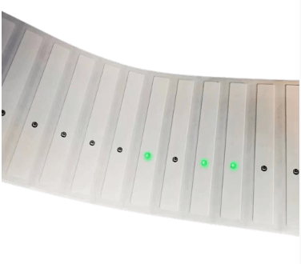
Essas etiquetas RFID de ultra-alta frequência vêm com luzes LED para rápida identificação. Elas não só ajudam você a localizar rapidamente a direção geral de um livro, como também a localizar com precisão o livro exato que você está procurando.
Basta inserir o código, clicar em "pesquisar" e o LED da etiqueta correspondente começará a piscar. Com recursos de longa distância e alertas precisos, eles podem ler dezenas ou até centenas de etiquetas simultaneamente, garantindo verificações de estoque eficientes.
Seu perfil fino garante que não afetem a planura das superfícies dos livros.

Por que usar etiquetas RFID para bibliotecas de livros
- Melhorar a gestão de estoque e aumente a eficiência
- Rastreamento de livros com recursos de autoatendimento
- Experiência de compra aprimorada, elevando a gestão de empréstimos
- Preços econômicos para compras em grandes quantidades

Como funcionam as etiquetas RFID para livros
https://youtu.be/eAUov2_RWXQ?si=q2nZ61JMEdpqL62e
https://youtu.be/WdenHjm5uBI?si=KQ2nSd2oVo0HNA7X

Links
https://www.beontag.com/pt-BR/
https://nfcntag.com/pt/

Valores
Etiquetas antifurto adesiva: caixa com 1.000 unidades custam a partir de R$ 400,00 até R$ 1.500,00, dependendo da performance e do modelo, o que dilui o valor unitário para centavos.

Leitor de Mesa
Modelo: ThingMagic “USB Pro UHF RAIN RFID Reader”
Fabricante: Jadak, a Novanta Company
Descrição Técnica
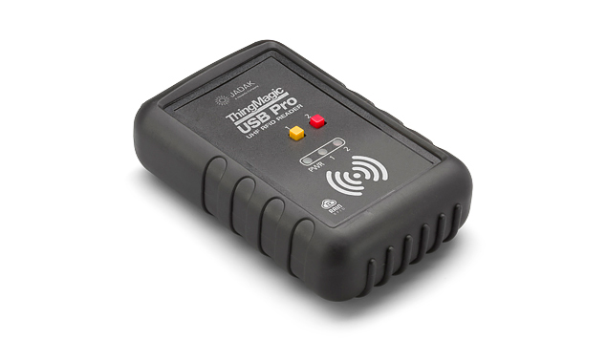
Baseado no módulo RFID M6e-micro LTE da ThingMagic, o USB Pro é compatível com o aplicativo Mercury API da ThingMagic (incluindo o Universal Reader Assistant), que fornece controle superior sobre os dispositivos ThingMagic para fabricantes de equipamentos originais (OEM) e fornecedores de software independentes (ISV) e facilita as complexidades do design enquanto acelera o desenvolvimento.
Um fator de forma independente fecha o módulo leitor, a antena e o processador, tudo o que é necessário para configurar e começar, com um padrão de interface USB. Tem um alcance máximo de 4 pés (1,2 m) com fonte de alimentação USB e suporta o padrão EPC Gen2V2 e ISO 18000-63, lendo etiquetas a uma taxa de 50 tags/seg. O USB Pro pode ser personalizado para frequências em regiões fora das Américas, União Europeia (UE), Índia, Coréia, Austrália, China e Japão, para protocolos padrão RFID adicionais, e o alcance de leitura pode ser estendido para 30 pés (10 m) usando o conector externo da antena RP-SMA.

Aplicações Específicas do Produto
  - Equipamentos médicos para as indústrias de saúde e farmacêutica
  - Trabalho de fabricação em andamento, montagem de kits e estações de processamento de devoluções
  - Estações de comissionamento de etiquetas
  - Registro de hospitalidade e eventos
  - Ponto de venda de varejo
  - Rastreamento de documentos

Recursos e Benefícios
  - Suporte para EPC global Gen 2 (ISO 18000-6C)
  - Alimentado por conexão USB para notebook ou PC desktop
  - Ferramentas de desenvolvimento de software e aplicativos do assistente de leitura ThingMagic
  - Suporte para faixa de frequência de portadora RFID UHF completa de 860 a 960 MHz para acomodar regulamentos mundiais
  - Ampla faixa de potência de -5 a +30 dBm
  - Taxa de leitura de tags de até 50 tags/segundo
  - Distância de leitura da etiqueta até 10 m (30 pés) com antena externa e distância de até 1,2 m (4 pés), dependendo da sensibilidade e orientação da etiqueta com antena interna com potência máxima de RF
  - Faixa de temperatura operacional de -40 a +60º C com ciclo de trabalho apropriado
  - Estojo de plástico de alto impacto
  - Dimensões: 97 mm L x 61 mm L x 25 mm A (3,8 pol. C x 2,4 pol. L x 1,0 pol. A)

Links
https://www.jadaktech.com/product/thingmagic-usb-pro-uhf-reader/
https://www.dipolerfid.com/files/archivosproductos/9/Datasheet-USB-Pro-Reader.pdf?utm_source=chatgpt.com

Valores
Item | Valor R$
Hardware | 6.000,00
Instalação | 2.000,00
Manutenção Anual | 1.000,00 à 1.5000,00

Totem de Autoatendimento
Modelo: Totem de Autoatendimento Smart SK210 NFC
Fabricante: Gertec

Descrição Técnica
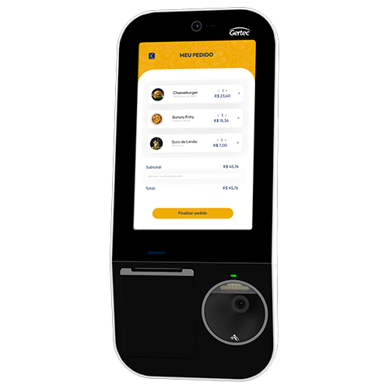
Autonomia e experiência diferenciada ao permitir que os clientes escolham diretamente os itens desejados, a possibilidade de erros de comunicação entre o cliente e o atendente é minimizada, resultando em pedidos mais precisos.
Com sistema de fixação VESA e suporte incluso, o Totem SK210 oferece três possibilidades de posicionamento e fixações extras para acessórios adicionais. Tenha total controle sobre a disposição do seu dispositivo, adaptando-o às suas necessidades específicas.

O reconhecimento facial adiciona uma camada de conveniência e segurança, redefinindo a interação entre o usuário e a tecnologia, abrindo um mundo de possibilidades.
O Smart SK210 NFC possui um desempenho elevado, com um processador de alta performance, o Totem SK210 não apenas atende, mas supera suas expectativas. Execute múltiplas tarefas de forma fluida e rápida, garantindo eficiência em todas as suas operações.
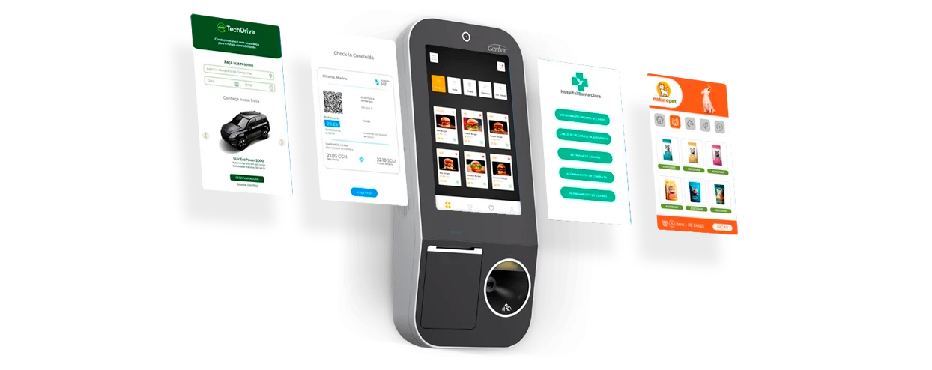
Com a tecnologia NFC você garante ainda mais possibilidades no seu negócio, ganhando mais velocidade e melhorando a experiência do seu cliente no dia a dia.

Especificação Técnica
- Modelo: Totem de Autoatendimento Smart SK210 NFC (GMS)
- Código: 40001409
- Sistema operacional: Android 13
- Processador: Cortex A53 OctaCore 2.0GHz
- Memória: 4GB RAM | 32GB Flash | TF card 128GB
- Tela: 10.1” Colorido - 1280x800px, Touchscreen multitouch
- Conectividade:
  - Wi-Fi: 2.4GHz / 5GHz 802.11 a/b/g/n |
  - Dados móveis: 4G / 3G / 2G |
  - Bluetooth: 5.0 com A2DP/LE
- SIM: 1 Nano SIM
- Leitor de Proximidade: NFC: ISO14443, Type A&B, Felica, Mifare®
- Câmera: 5MP
- Scanner: 1D e 2D alta performance
- Sensor de Presença: Sim
- Teclado: Virtual | 1 botão Liga / Desliga
- Impressora:
  - Velocidade: 75mm/s Diâmetro da Bobina: 60mm
  - Sensor de pouco papel
- GPS: Sim
- Interface:
  - 2 x USB-A 2.0
  - 1 x USB-C 2.0 Debug
  - 1 x RJ45, Ethernet 10/100Mbps
- Áudio
  - Alto-falante 3W
  - Saída P2
  - Microfone embutido
- Alimentação: Fonte externa 12V - 3A - 110/220V
- Peso: 1.720g
- Dimensões: 430 x 191 x 80mm
- Temperatura de operação: -10° ~ +50°
- Certificações: ANATEL
- Garantia: 12 Meses
- Acessórios:
  - Suporte para PINPAD
  - Suporte de parede

Links
https://loja.gertec.com.br/
https://loja.gertec.com.br/totem-de-autoatendimento-smart-sk210-nfc-gms/p

Valores
Valores depende das definições de configuração, acessório e modelo desejado, podendo variar entre R$ 3.850,00 à R$ 4.580,00.

Terminal de Portão
Modelo: Terminal de Portão RFID UHF CK-T5
Fabricante: Cykeo

Descrição Técnica
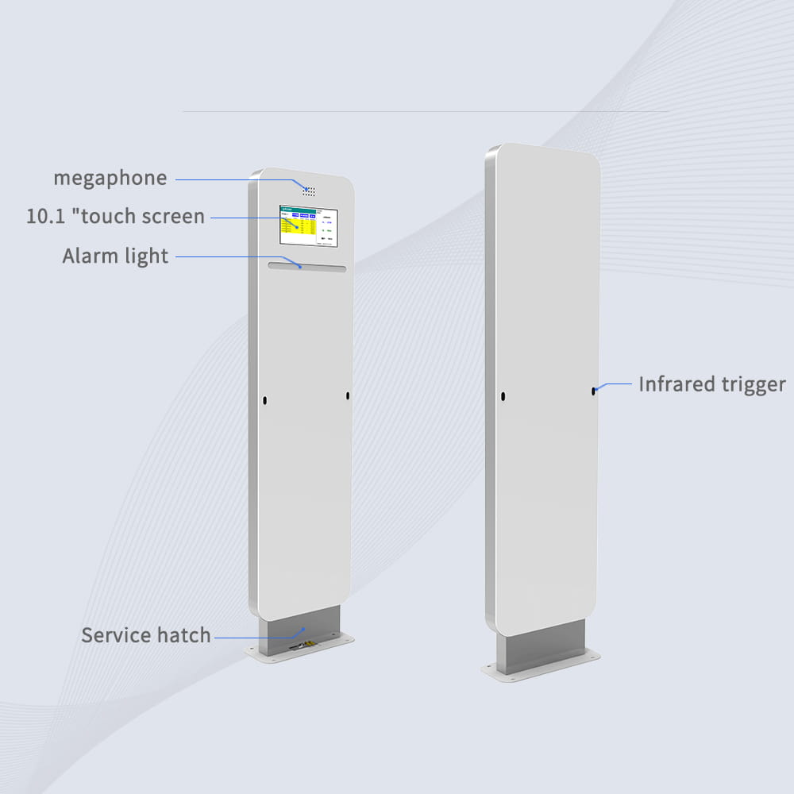
O terminal de portão RFID UHF CK-T5 oferece desempenho de nível industrial especialmente eficiente para gestão de bibliotecas. Seu sistema de leitura baseado em algoritmos avançados de anticolisão e operação em 840–960 MHz garante identificação rápida e precisa de livros e materiais, mesmo em ambientes de alto fluxo. A taxa de falha inferior a 0,1% torna o equipamento ideal para processos críticos, como controle de empréstimos, devoluções e auditorias de acervo.

Sensores infravermelhos integrados permitem detecção direcional, identificando com precisão se um item está entrando ou saindo da biblioteca, enquanto seus alarmes de modo duplo oferecem uma camada adicional de segurança contra retirada indevida de livros. Isso permite que o CK-T5 funcione tanto como gate antifurto quanto como elemento central em sistemas de automação de acervo.
Projetado para ambientes bibliotecários modernos, o CK-T5 otimiza inventários, reduz perdas, melhora o fluxo de circulação e agiliza o atendimento ao usuário. Embora também seja aplicável ao varejo e armazéns, seu destaque está na capacidade de elevar a eficiência operacional e a segurança das bibliotecas.

Características Técnicas
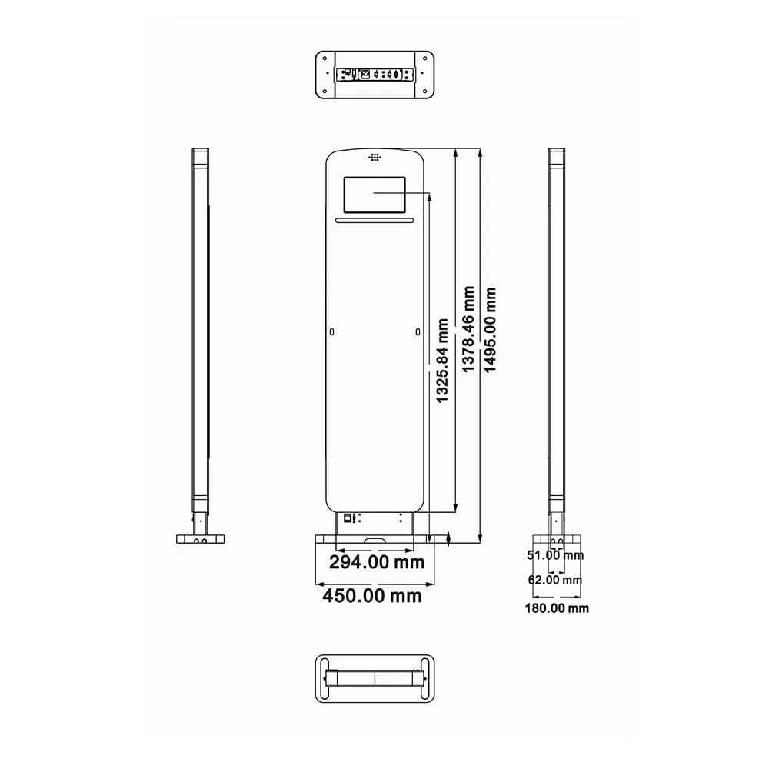
- Leitura RFID acionada por infravermelho;
- Cobertura UHF de banda larga;
- Sistema de alarme multiprotocolo;
- Conectividade IoT expansível;
- Criptografia de nível militar;
- Contagem de pessoas em tempo real;
- Design sem necessidade de instalação;
- Compatibilidade com múltiplos sistemas operacionais;

Links
https://www.cykeorfid.com/ck-t5-industrial-rfid-gate/

Valores
Valor referente ao modelo CK-TK5 de R$ 8.003,25.

Servidor
Modelo: Servidor Torre PowerEdge T160
Fabricante: Dell

Descrição Técnica
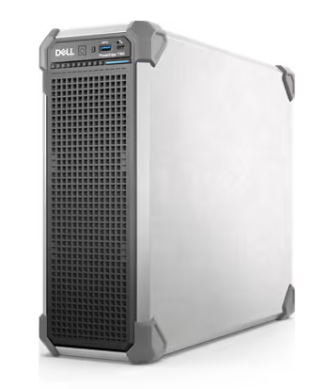
O Dell PowerEdge T160 é um servidor em torre 3U de alto desempenho, projetado com um soquete único e chassi compacto de 17 litros, ideal para ambientes near-edge, pequenas e médias empresas e estruturas que precisam de processamento confiável em um espaço reduzido.

Ele suporta processadores Intel Xeon de última geração, oferece opções de memória expansível e armazenamento flexível, incluindo SSDs e HDDs empresariais, permitindo montar desde soluções simples até configurações robustas para bancos de dados ou aplicações críticas.
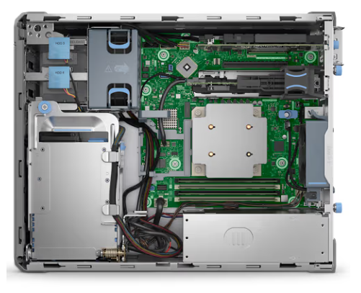
O T160 é especialmente útil para execução de sistemas de gestão, bancos de dados como PostgreSQL, virtualização leve, serviços de rede, controle de acesso, automação comercial e integrações com dispositivos externos (como portais RFID, scanners e IoT). Sua arquitetura garante baixo consumo de energia, operação silenciosa e alta eficiência térmica, tornando o equipamento adequado para escritórios, salas técnicas pequenas ou estruturas sem datacenter completo.

Com conectividade avançada, suporte a RAID, Ethernet gigabit e ferramentas de gerenciamento da linha Dell iDRAC, o PowerEdge T160 oferece segurança, estabilidade e escalabilidade para empresas que precisam de um servidor confiável para crescer sem complicações.

Características Técnicas
- Processador Intel Xeon E-2400 de última geração (suporte a múltiplas versões);
- Memória DDR5 ECC expansível até 128 GB;
- Armazenamento híbrido com suporte a SSDs NVMe, SATA e HDDs empresariais;
- Controladora RAID integrada (PERC série S ou H, dependendo da configuração);
- Fonte de alimentação de alta eficiência com certificação Platinum;
- Chassi compacto de 17 litros em formato torre 3U;
- Operação silenciosa otimizada para ambientes de escritório;
- Suporte a virtualização leve e cargas near-edge;
- Interface de rede Gigabit integrada com opção de expansão para 10GbE;
- Gerenciamento inteligente via iDRAC9 com monitoramento remoto;
- Múltiplas portas USB 3.2 e opções de expansão PCIe de alta velocidade;
- Sistema de refrigeração otimizado com perfis térmicos automáticos;
- Compatibilidade com Linux, Windows Server e soluções de containerização;
- Alta confiabilidade para execução de banco de dados, automação e controle de acesso;
- Suporte a segurança com UEFI Secure Boot e módulos TPM opcionais.

Links
https://www.dell.com/pt-br/shop/ipovw/poweredge-t160

Valores
Valor promocional referente ao modelo Servidor Dell PowerEdge T160 em torre 3U a partir de R$ 4.299,00*
*data: 19/Nov/2025 - https://www.dell.com/pt-br/shop/servidores-armazenamento-rede/servidor-em-torre-poweredge-t160/spd/poweredge-t160/pe_t160_18389).

INTERNET DAS COISAS
Implementação de Internet das Coisas nos produtos e serviços da Livro Mágicos.
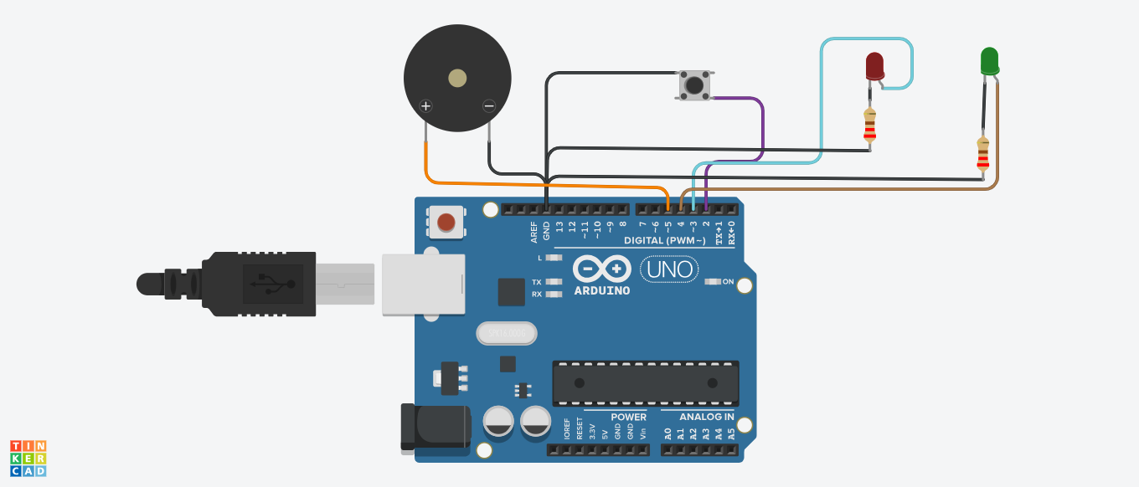
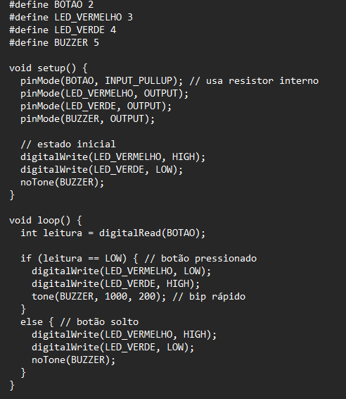

ELABORAÇÃO DO SITE DA EMPRESA
Para o desenvolvimento do site da empresa, a equipe estruturou e implementou todos os códigos necessários para o funcionamento da aplicação, incluindo arquivos HTML, CSS e JavaScript. Esses arquivos foram organizados e disponibilizados em um repositório do Git Hub e Google Drive, conforme links abaixo. Os links disponibilizados acessam os códigos-fonte utilizados no sistema e facilidade de consulta a outros materiais.
Também foi disponibilizado o link da página já publicada e hospedada na web via GitHub Pages, possibilitando a visualização do site em funcionamento e a verificação prática da implementação realizada.

Links
GitHub:
https://github.com/MarleiGS/livros-magicos

Google Drive:
https://drive.google.com/drive/folders/1N4bHgMl-shxYrBssLYD4eOklhseL6He1?usp=sharing

Códigos do projeto
Index – HTML (página principal):
https://drive.google.com/file/d/11SHQ5E7eZkr6OdxKgBnGYcIQpSiwCT40/view?usp=drive_link

Outros códigos – CSS, HTML e Javascript
Pasta:
https://drive.google.com/drive/folders/1Bt4qpALY1SMFXZxGiIgMk5i6h1oldM3S?usp=drive_link

Código CSS:
https://drive.google.com/file/d/1AN6hnFeEb2nhHwrRAGDK1mOJT2MlXyBe/view?usp=drive_link

Código HTML página contatos:
https://drive.google.com/file/d/1Q_HYamIEJNktVWRpWL5XZWze0YyR1lF5/view?usp=drive_link

Código Javascript – scroll suave para links de navegação:
https://drive.google.com/file/d/1objQnb3sTh8AQ-GKDrUpmFgqNnRH7U07/view?usp=drive_link

Código Javascript – API para CEP:
https://drive.google.com/file/d/1t1MT2xCt5RScqNanIYH46svSzrtpRJjy/view?usp=drive_link

Código IoT:
https://drive.google.com/file/d/1gl25ZKZRfkwsaAdL5pPE4qwr8R6U_aiy/view?usp=drive_link

Site da empresa:
https://marleigs.github.io/livros-magicos/

CONCLUSÃO
Com o desenvolvimento deste projeto pela Livros Mágicos, podemos compreender como o avanço e integração das tecnologias RFID, NFC e sistemas inteligentes de autoatendimento podem transformar a realidade das bibliotecas públicas e privadas, librarias e diversos outros tipos de acervos, promovendo processos mais ágeis, seguros e alinhados às demandas contemporâneas por autonomia e acessibilidade.
A Livros Mágicos identificou seu potencial em inovador e seu compromisso com a modernização do ambiente bibliotecário, evidenciando não apenas a viabilidade técnica de suas soluções, mas também seu impacto social e educacional no incentivo à leitura e na divulgação do conhecimento à todas as classes sociais e pessoas.
Durante a execução e elaboração deste projeto, podemos mostrar que a integração entre hardware, software, Internet das Coisas e plataformas de gestão constitui um sistema capaz de otimizar o controle de acervos, reduzir perdas, melhorar a experiência do usuário e ampliar a eficiência operacional das instituições. Além disso, a elaboração do site e a organização dos códigos-fonte reforçaram o aprendizado prático da equipe, proporcionando vivência real no desenvolvimento web e na documentação de projetos tecnológicos.
Entretanto, é importante destacar um ponto de atenção em relação ao desenvolvimento da parte de Internet das Coisas (IoT). Essa etapa do projeto foi executada e estruturada de forma insatisfatória, apresentando lacunas conceituais e técnicas que comprometeram a clareza, a integração e a qualidade geral dessa seção. Essa fragilidade evidencia a necessidade de maior aprofundamento teórico e prático por todos os membros da equipe de desenvolvimento, especialmente no que diz respeito a protocolos, arquitetura de comunicação e aplicabilidade real da IoT no contexto bibliotecário. Esse é o caminho crítico do projeto e deve ser considerado como o um ponto de atenção e lições aprendidas durante a fase de execução deste projeto, pois devemos reconhecer nossas limitações, o qual é fundamental para orientar melhorias futuras ou mesmo desenvolvimento de outras fontes de conhecimento para fortalecer a consistência do projeto como um todo.
Do ponto de vista da equipe, os resultados obtidos demonstram que a proposta da Livros Mágicos possui grande alcance, tanto pela consistência técnica quanto pelo potencial de expansão e impacto social. Entendemos que, ao unir tecnologia e educação, a empresa se posiciona como uma agente de transformação, apta a contribuir para a construção de bibliotecas mais inteligentes, acessíveis e preparadas para os desafios do futuro. Assim, o trabalho cumpre seu propósito ao evidenciar a relevância e a aplicabilidade das soluções apresentadas, reforçando a importância de iniciativas que aproximem inovação tecnológica e desenvolvimento social.
Por fim, os próximos passos incluem tornar o site responsivo e com acessibilidade, desenvolvimento de aplicativo para o sistema, definição e modelagem completa do banco de dados, contemplando tabelas, relacionamentos, integridade referencial e requisitos funcionais. Além disso, torna-se fundamental avançar na implementação de tecnologias complementares, como APIs para integração com sistemas mais avançados, padrões modernos de segurança da informação, análise de dados para gestão do acervo, além da reestruturação de todo o módulo de IoT com uso adequado de protocolos como MQTT e outros.

REFERÊNCIAS
FLANAGAN, David. JavaScript: O Guia Definitivo. 7. ed. Porto Alegre: Bookman, 2025. E-book. p.665. ISBN 9788582607008. Disponível em: https://app.minhabiblioteca.com.br/reader/books/9788582607008/. Acesso em: 01 nov. 2025.
NEGRINO, T.; SMITH, D. JavaScript. 8th ed. ed. Place of publication not identified: Peachpit Press, 2012.
MILETTO, Evandro M.; BERTAGNOLLI, Silvia C. Desenvolvimento de software II: introdução ao desenvolvimento web com HTML, CSS, javascript e PHP. (Tekne). Porto Alegre: Bookman, 2014. E-book. p.1. ISBN 9788582601969. Disponível em: https://app.minhabiblioteca.com.br/reader/books/9788582601969/. Acesso em: 21 nov. 2025.
ROBSON, E.; FREEMAN, E. Use a Cabeça! HTML e CSS. 2nd edition ed. Alta Books, 2015.
BACKES, André R. Algoritmos e Estruturas de Dados em Linguagem C. Rio de Janeiro: LTC, 2023. E-book. p.Capa. ISBN 9788521638315. Disponível em: https://app.minhabiblioteca.com.br/reader/books/9788521638315/. Acesso em: 21 nov. 2025.
IDEALI, Wagner. Conectividade em Automação e IoT: Protocolos I2C, SPI, USB, TCP-IP entre outros. Funcionalidade e interligação para automação e ToT. Rio de Janeiro: Editora Alta Books, 2021. E-book. p.1. ISBN 9786555202564. Disponível em: https://app.minhabiblioteca.com.br/reader/books/9786555202564/. Acesso em: 21 nov. 2025.
SILVA, Ricardo S.; LESSA, Bruno S.; FERREIRA, Adriana G.; et al. Empreendedorismo social. Porto Alegre: SAGAH, 2019. E-book. p.Capa. ISBN 9788533500204. Disponível em: https://app.minhabiblioteca.com.br/reader/books/9788533500204/. Acesso em: 21 nov. 2025.

